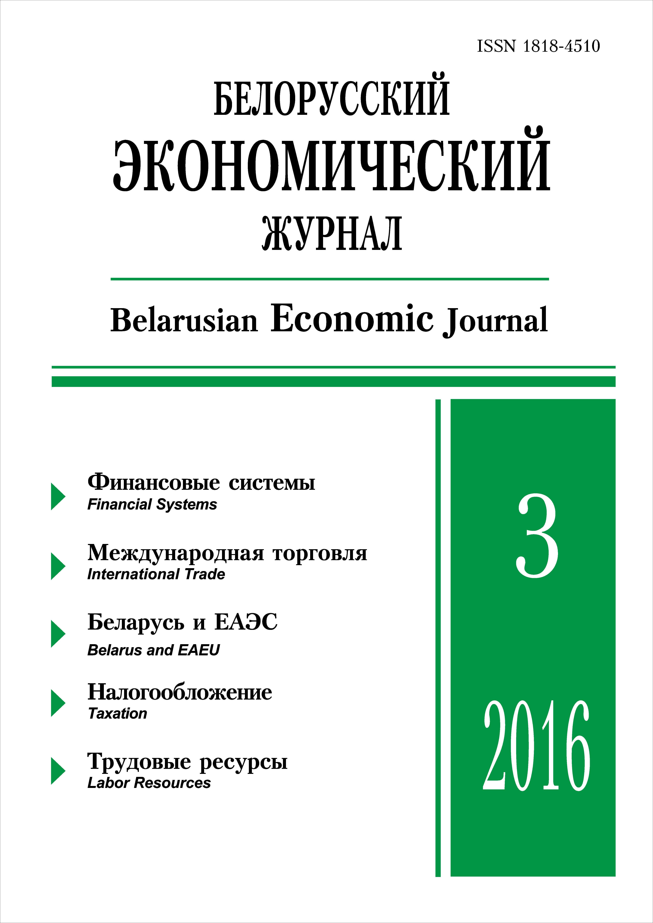 | ISSN 1818-4510  БЕЛОРУССКИЙ  ЭКОНОМИЧЕСКИЙ  ЖУРНАЛ  Ежеквартальный научно-практический журнал  Издается с 1997 г.  № 3 ● 2016
РЕЗЮМЕ
Формирование новой европейской системы финансового регулирования
Д.И. Кондратов*
В статье рассматриваются уроки и последствия долгового кризиса в зоне евро, а также изложены предложенные Еврокомиссией и Европейским центральным банком реформы экономического управления в валютном блоке.
Ключевые слова: зона евро, долговой кризис, бюджетный дефицит, государственный долг, макропруденциальный подход.
JEL-классификация: E42, F31.
Материал поступил 11.05.2016 г.

АМОРТИЗАЦИОННЫЕ ФОНДЫ КАК ИСТОЧНИК ФИНАНСИРОВАНИЯ КАПИТАЛЬНЫХ ВЛОЖЕНИЙ: ИСТОРИОГРАФИЯ, ТЕОРЕТИЧЕСКИЕ
И ПРАКТИЧЕСКИЕ АСПЕКТЫ
С.Л. Коротаев
В статье приводится историография определения амортизации в качестве источника последующего воспроизводства и создания за ее счет амортизационных фондов, используемых организациями на осуществление будущих капитальных вложений. Амортизационные фонды как источник капитальных вложений создавались при социализме, а также в постсоветский период – до начала XXI века. Вместе с тем с 2010 г. амортизационные фонды субъектами хозяйствования ни на балансовых счетах, ни за их рамками более не создаются, что в целом соответствует мировой практике, в частности, нормам и принципам международных стандартов финансовой отчетности. Амортизация, возмещаемая в цене продукции (работ, услуг), является отражением прошлых, а не будущих расходов. Соответственно амортизационные фонды, рассматриваемые в качестве источников осуществления будущих капиталовложений, создаваться за счет амортизационных отчислений не могут. Анализируются возможные последствия реализации предприятиями предоставленного им законодательством права неначисления амортизации в отчетном периоде с продлением срока эксплуатации амортизируемых внеоборотных активов на период, в течение которого начисление амортизации не производилось.
Ключевые слова: амортизация, износ, амортизационные фонды, капитальные вложения, источники капитальных вложений.
JEL-классификация: N01, M29, M49.
Материал поступил 19.04.2016 г.
Обеспечение эффективности государственной поддержки инвестиционных проектов
Д.Г. Матвеев*
В статье исследуется проблема обеспечения эффективности инвестиционных проектов, реализуемых с оказанием государственной поддержки в целях развития экономики и общества. Известные положительные эффекты государственной поддержки рассматриваются наряду с примерами ее негативного влияния на развитие рыночной экономики. С целью рационализации подготовки соответствующих решений в статье уточняется определение и условия эффективности государственной поддержки общественно значимых инвестиционных проектов, предлагается концепция поддержки подобных проектов и модель обеспечения их экономической эффективности. Условием необходимости такой поддержки выступает экономическая эффективность проекта с учетом предназначенных для этого финансовых затрат. Концепция предусматривает отбор проектов, соответствующих приоритетам устойчивого развития и критериям общественной значимости, а модель – последовательность действий по подготовке и реализации решения о поддержке проекта, формирующих условия для достижения его экономической эффективности под влиянием конкуренции и частного интереса.
Ключевые слова: государственная поддержка, экономическая эффективность, концепция, модель, общественно значимый инвестиционный проект, социально-экономическое развитие, государственно-частное партнерство.
JEL-классификация: D62, D79, E69, H23, H43, O22.
Материал поступил 23.05.2016 г.
РЕГУЛИРОВАНИЕ ИНВЕСТИЦИЙ В РАМКАХ СОГЛАШЕНИЙ ЕАСТ О СВОБОДНОЙ ТОРГОВЛЕ
В.В. Ожигина, Е.Н. Петрушкевич*
В статье проведен сравнительный анализ инвестиционных положений соглашений о свободной торговле Европейской ассоциации свободной торговли (ЕАСТ), включая конвенции стран–участниц ЕАСТ, соглашение о Европейской экономической зоне с ЕС, другие соглашения о свободной торговле ЕАСТ с третьими странами. Оценена возможность заключения асимметричного соглашения между Евразийским экономическим союзом (ЕАЭС) и ЕАСТ. Обоснована необходимость включения в соглашение положений, регулирующих взаимные инвестиции ЕАЭС и ЕАСТ для стимулирования глубокой интеграции и включения в глобальные и региональные цепочки создания стоимости. Предложены рекомендации по использованию опыта ЕАСТ в интеграционных процессах ЕАЭС и учету экономических интересов стран ЕАЭС по защите чувствительных отраслей и производств при ведении переговоров со странами ЕАСТ.
Ключевые слова: экономическая интеграция, инвестиции, соглашение о свободной торговле, Европейская ассоциация свободной торговли, Евразийский экономический союз.
JEL-классификация: F02, F15, F21, F53.
Материал поступил 27.05.2016 г.

ИМПОРТОЕМКОСТЬ ЭКСПОРТА РЕСПУБЛИКИ БЕЛАРУСЬ КАК ФАКТОР УЧАСТИЯ В ГЛОБАЛЬНЫХ ЦЕПОЧКАХ СОЗДАНИЯ СТОИМОСТИ
А.В. Белоусов*
Развитие глобальных цепочек создания стоимости за два последних десятилетия изменило характер международной торговли, что потребовало соответствующих изменений в разработке торговой политики, совершенствования торговой статистики и выработки новых направлений повышения конкурентоспособности экспорта. В данной статье рассмотрен характер импортоемкости экспорта Республики Беларусь. Проанализировано влияние структуры экспорта и внутриотраслевой специфики на индикатор вертикальной специализации. Сравнение с другими странами позволило выявить общие тенденции и различия, в том числе вызванные последствиями мирового экономического кризиса. Отмечено, что несмотря на высокий уровень участия в глобальных цепочках создания стоимости, экономика Беларуси не извлекает из этого процесса достаточно выгод.
Ключевые слова: глобальные цепочки создания стоимости; международная торговля; таблицы «Затраты – Выпуск»; импортоемкость экспорта.
JEL-классификация: D57, F14.
Материал поступил 6.05.2016 г..
СОЦИАЛЬНЫЕ АСПЕКТЫ ВСТУПЛЕНИЯ РЕСПУБЛИКИ БЕЛАРУСЬ В ЕВРАЗИЙСКИЙ ЭКОНОМИЧЕСКИЙ СОЮЗ: СОЦИОЛОГИЧЕСКИЙ АНАЛИЗ
Г.Н. Соколова*
Проанализирован так называемый «коридор экономических и социальных возможностей», предоставленный Евразийским экономическим союзом (ЕАЭС) для Республики Беларусь. Определены уровни информированности и поддержки белорусским населением вхождения Республики Беларусь в ЕАЭС. На материалах сравнения исследований 2009 и 2014 гг. оцениваются тенденции в изменении уровня и качества жизни населения в контексте интеграционных процессов. Выявлены социальные проблемы, связанные со вступлением в ЕАЭС, в разных социально-демографических группах. Обоснованы факторы сужения/расширения коридора возможностей в ходе преодоления негативных социальных последствий вступления Республики Беларусь в ЕАЭС.
Ключевые слова: Евразийский экономический союз, общественное мнение, интеграционные процессы, коридор экономических и социальных возможностей, факторы сужения/расширения коридора.
JEL-классификация: Z13.
Материал поступил 6.05.2016 г..
К вопросу о реформировании налога
на имущество физических лиц в России
М.В. Пьянова*
В статье анализируются актуальные изменения в налогообложении имущества физических лиц, вступившие в силу с 1 января 2015 г. Отмечена общая тенденция к увеличению количества налогоплательщиков, пользующихся льготами по налогу на имущество физических лиц. Проанализированы основные направления совершенствования и дальнейшего развития налога на имущество физических лиц в России. Сделаны выводы о том, что несовершенство механизма исчисления и взимания налога на имущество физических лиц, а также переход к исчислению налога исходя из кадастровой стоимости объектов недвижимого имущества создает неопределенность и усложняет выполнение данным налогом его социальной функции.
Ключевые слова: налог на имущество физических лиц, кадастровая стоимость, объект недвижимости, налоговая льгота.
JEL-классификация: H24.
Материал поступил 2.03.2016 г.
Совершенствование стимулирования инновационного развития
промышленности г. Минска
Р.В. Веко*
В статье рассмотрены нематериальные формы стимулирования инновационного развития на региональном уровне. Даны предложения по совершенствованию стимулирования инновационного развития промышленности. Описаны направления совершенствования методики создания инновационно-промышленных кластеров. Разработаны рекомендации по обеспечению постоянного процесса взаимодействия промышленных и научных организаций в целях ускорения внедрения инновационных процессов в организациях.
Ключевые слова: формы стимулирования инноваций, инновационно-промышленные кластеры, инновационные альянсы, электронная бизнес-среда.
JEL-классификация: R12, R38, R50, R58.
Материал поступил 3.05.2016 г.

СТАТИСТИЧЕСКАЯ ОЦЕНКА ЧЕЛОВЕЧЕСКОГО РЕСУРСА В СИСТЕМЕ НАЦИОНАЛЬНОГО СЧЕТОВОДСТВА: МЕТОДОЛОГИЧЕСКИЕ ПОДХОДЫ И ПРАКТИЧЕСКИЕ РЕШЕНИЯ
Н.В. Агабекова*
В статье изложены концептуальные подходы к статистической оценке человеческого ресурса, формирующие систему его измерения как важнейшего нематериального актива национального богатства и цели развития экономики с помощью балансовых моделей взаимосвязи макроэкономических показателей и демографической структуры населения, соответствующих требованиям международных статистических стандартов. Автором предложен методический инстументарий и проведена его апробация для Республики Беларусь. Результаты позволили измерить потоки межвозрастного перераспределения ресурсов через государственные институты, коммерческие предприятия, внутри- и межсемейные отношения, получить научно обоснованные объективные выводы об экономических последствиях изменения демографической структуры населения и тем самым создать информационную основу для принятия взвешенных решений с целью обеспечения устойчивого развития экономики страны.
Ключевые слова: статистическая оценка, человеческий ресурс, макроэкономический учет, система национального счетоводства, межвозрастное перераспределение ресурсов.
JEL- классификация: C15, D91, E24, J11.
Материал поступил 12.07.2016 г.
Внутрифирменное обучение работников
в России и Беларуси: взаимный опыт
и сравнительные характеристики1
Т.Ю. Стукен, Н.В. Маковская, Т.А. Лапина*
В статье представлены результаты совместного научного исследования по проблемам развития и функционирования систем внутрифирменного обучения работников в России и Беларуси. Охарактеризованы специфические и общие механизмы организации внутрифирменного обучения, тенденции его развития в экономиках двух стран. Обоснованы институциональные направления совершенствования методов, форм и инструментов внутрифирменного развития человеческого капитала в организациях России и Беларуси.
Ключевые слова: человеческий капитал, внутрифирменное обучение, методы и формы обучения, эффективность внутрифирменного обучения, дополнительное профессиональное обучение, организация обучения.
JEL-классификация: I21, I22, J21.
Материал поступил 27.05.2016 г.
АНАЛИЗ ИЗМЕНЕНИЙ НАЗВАНИЯ И ХАРАКТЕРИСТИК ПОКАЗАТЕЛЕЙ И КРИТЕРИЕВ ОЦЕНКИ ПЛАТЕЖЕСПОСОБНОСТИ СУБЪЕКТОВ ХОЗЯЙСТВОВАНИЯ
Н.П. Мыцких, В.А. Мыцких*
Проведен анализ изменений названия и характеристик показателей и критериев оценки платежеспособности субъектов хозяйствования, утвержденных постановлением Совета Министров Республики Беларусь от 22.01.2016 г. № 48. Выявлены отдельные неточности и методологические проблемы, сформулированы предложения по уточнению характеристик отдельных показателей и критериев оценки платежеспособности субъектов хозяйствования.
Ключевые слова: коэффициенты платежеспособности, нормативные значения коэффициентов платежеспособности, критерии платежеспособности и неплатежеспособности.
JEL-классификация: С13, K23, К35, М21.
Материал поступил 12.04.2016 г.

